Visión:

“Un municipio productivo en armonía con el entorno, con personas emprendedoras, bien alimentadas y saludables, con una industria local diversificada, con viviendas decorosas, con calidad en los servicios, con patrimonio cultural y natural conservado y orgullosos de ser sanantonienses.”

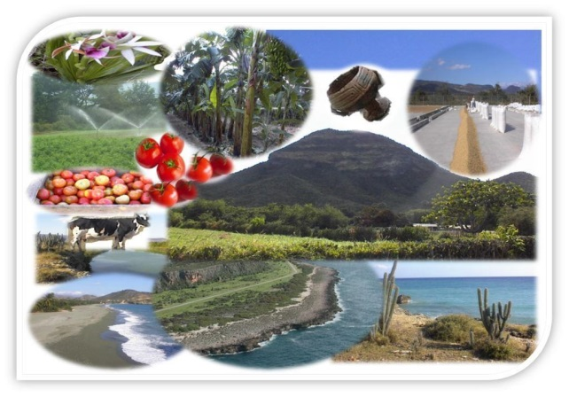



Caracterización:



El municipio se localiza en la provincia Guantánamo, ocupando la parte central y franja costera sur de esta. Su delimitación actual, con una extensión territorial de 585 km2 (58494.21ha) representa el 9.5% de la superficie total de la provincia. Población de 26 886 habitantes para una densidad poblacional de 44.3 hab/km².

Limita al Norte con los municipios Baracoa y Yateras, al Sur con el Mar Caribe, al Este con Imías y al Oeste con Manuel Tames. Su ubicación geográfica le facilita, a través de la carretera Guantánamo – Baracoa, la dinamización de las relaciones económicas con el resto de la provincia.

De topografía esencialmente montañosa, todo su territorio pertenece al Plan Turquino. Está compuesto por 5 consejos populares: Yateritas, San Antonio del Sur, Guaibanó, Maya y Puriales de Caujerí, así como Viento Frío como circunscripción independiente .Esta estructura administrativa incluye a 25 asentamientos humanos concentrados que conforman un sistema, de los cuales solo uno clasifica como urbano(San Antonio del Sur), complementado por la población dispersa.

Su actividad económica fundamental es la agropecuaria, principalmente los cultivos varios y las hortalizas producidas en el Valle de Caujerí, de alto impacto en la economía de la provincia, así como los programas de café, cacao y forestales incluidos en el balance nacional. La base productiva agropecuaria del municipio se fundamenta en cuatro polos productivos principales: Valle de Caujerí, Yateritas, Puriales de Caujerí, y San Antonio del Sur.

Nuestras raíces:

San Antonio del Sur es muestra de historia, en todo su litoral se encuentran asentamientos de aborígenes, escenario de bravura mambisa. La loma Pan de Azúcar y el Abra de Mariana, videntes del paso de grandes figuras como José Martí, Máximo Gómez, Maceo y Fidel. Testigo de gestas campesinas, del Ejército Rebelde, de la lucha contra bandidos y de las transformaciones de la Revolución Cubana.

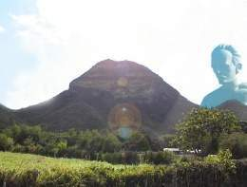 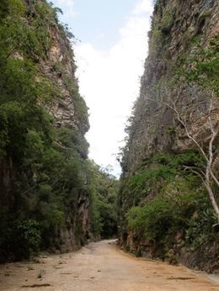

Pocos días tras su desembarco por Playitas de Cajobabo en Imías el 11 de abril de 1895, José Martí apunta en su Diario de Campaña refiriéndose al Abra de Mariana: “Ese monte, a la derecha, como un tajo de sangre, por cerca de la copa, es Doña Mariana”.

Otra de las fechas que marcaron historia en nuestro municipio fue cuando nuestro Comandante Fidel Castro luego de la visita a Guantánamo en 1977, visita el municipio y específicamente se traslada al Valle de Caujerí. Los días 1ro y 2 de julio, recorrió y acampó en el Valle, donde se reunió con campesinos en el Círculo Social de Guaibanó y plasmó su interés por el desarrollo del municipio.

Fidel vuelve a visitar el Valle por segunda vez el 17 de mayo de 1881, con motivo de celebrarse el acto central por el XX Aniversario de la ANAP. En esa oportunidad reitera su convicción de las riquezas de la región y expresa “…no tenemos la menor duda de las grandes posibilidades agrícolas que tiene este valle si cuenta con agua”

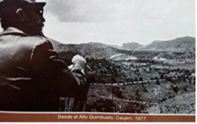

Fidel y sus compañeros subieron al Alto del Quimbuelo, en otra de las visitas realizadas al Valle de Caujerí, y desde allí definió estrategias que permitieran el desarrollo agropecuario, económico y social para convertir la región en el gran polo agropecuario que es hoy en día.

Estructura de Gobierno:

El Poder Popular en Cuba se genera desde circunscripciones de base y Consejos Populares, que agrupan a los vecinos en cada uno de los municipios del país, y desde donde surgen los candidatos propuestos y electos por el voto del pueblo para conformar las estructuras de gobierno, en expresión de democracia participativa total, el cual contribuye a vertebrar el sistema de instituciones representativas estatales.

Las Administraciones Locales que estas Asambleas constituyen, dirigen las entidades económicas, de producción y de servicios de subordinación local, con el propósito de satisfacer las necesidades económicas, de salud y otras de carácter asistencial, educacionales, culturales, deportivas y recreativas de la colectividad del territorio a que se extiende la jurisdicción de cada una.

Para el ejercicio de sus funciones la Asamblea Municipal se apoya en las 5 comisiones de trabajo, en los Consejos Populares y en el Consejo de la Administración, además en la participación de la población, en coordinación con las organizaciones de masas y sociales.

La estructura de gobierno está constituida por la Asamblea Municipal del Poder Popular que radica en la cabecera municipal y el Consejo de la Administración Municipal, que también radica en la cabecera municipal. Ambos órganos tienen un funcionamiento estable, el primero está integrado por 41 delegados del Poder Popular, de los cuales solo 13 son mujeres, su dirección está integrada por tres mujeres, el Consejo de la Administración está integrado por 19 miembros, de ellos 7 mujeres.

Durante el primer proceso de rendición de cuenta del delegado a sus electores efectuado del 15 de noviembre al 20 de diciembre del 2018, se recepcionaron un total de 1010 planteamientos, de ellos 512 de participación popular que representa el 50.6 % del total de planteamientos.

La administración es responsable de darle solución a 498 planteamientos.

El nivel de solución por instancia se comporta de acuerdo con las respuestas entregadas de la siguiente manera:

|  |  |  |  |  |  |  |
| --- | --- | --- | --- | --- | --- | --- |
| Instancia | Total | Soluc. | % | Pend. | ECNS | S/N |
| Municipal | 390 | 201 | 51.5 | 49 | 140 | - |
| Provincial | 106 | 40 | 37.7 | 66 | - | - |
| Nacional | 2 |  |  | 2 |  |  |
| Total | 498 | 241 | 48.3 | 117 | 140 |  |

Los planteamientos más reiterativos se deben a las siguientes entidades:

ETECSA: Solicitud de teléfonos

OBE: incremento del alumbrado público y eliminar bajo voltaje.

TRANSPORTE: incremento de nuevas rutas.